# 论文记录

1 Shape Robust Text Detection with Progressive Scale Expansion Network

这篇文章介绍了Progressive Scale Expansion Network (PSENet)，目的是为了识别弯曲文字，提到了现有的一些方法，主要有两种，regression-based approaches 和segmentation-based approaches，他们在处理不同角度的文字效果还可以，但是对弯曲文字的处理效果一般。因此为了识别弯曲文字，这里提出了PSENet。

PSENet方法：1) starting from the kernels with minimal scales (instances can be distinguished in this step); 2) expanding their areas by involving more pixels in larger kernels gradually; 3) finishing until the complete text instances (the largest kernels) are explored. 大致就是从最小的kernel开始，然后慢慢扩大周围的pixel，直到识别出了完整的文字。

（但是我有比较疑问的，就是怎么解决文字的重叠问题以及同一行文字的隔断问题？重叠就不过多解释了，就是上下行的文字可能因为弯曲的原因导致了一定的重合；隔断问题就是，比如像i这个字分为两部分，怎么才能确认他们是同一行呢？或者如果文字是竖着排列呢？是有个想法啦，能不能用新的文字框边缘的平滑度来判断呢？）

这里提到了PSENet的两个优点，1是可以识别任意形状，2是不会上下行混在一起，具体的应该要看算法才能得知了。

2 Baek_Character_Region_Awareness_for_Text_Detection_CVPR_2019

这篇文章也是用来解决识别弯曲句子的。其中提到的方法为Character Region Awareness For Text detection(CRAFT)。

这篇文章的主要方法就是先在图像中找到每个字母，然后将字母连在一起形成句子。 producing the character region score and affinity score. The region score is used to localize individual characters in the image, and the affinity score is used to group each character into a single instance.

但是这里有个没懂的地方，他说现在的数据库没有提供字符层面的文字，所以用了一种方法解决，但是我没看懂那是什么方法。 we propose a weakly supervised learning framework that estimates character-level ground truths in existing real word-level data sets.

然后这篇文章在分析其他的方法时比较详细的提到了4种，相比上面多了两种。分别是1 Regression-based text detectors：using box regression；2 Segmentation-based text detectors： seek text regions at the pixel level；3 End-to-end text detectors：trains the detection and recognition modules simultaneously；4 Character-level text detectors。给出了各个方法的简单分析及优缺点。（没讲到第二种的缺点）

（这个方法没有过多的想法吧，我觉得这种方法其实更适合汉字，先找汉字再找汉字之间的联系，如果放到英文中使用这个方法的话觉得很奇怪啊，找到字母后要通过affinity score连成单词再连成句子，觉得效率堪忧？）

3 ESIR end to end scene text recognition via iterative image rectification

这篇文章的方法就比较有意思，是通过对图片进行扭曲处理，把原本弯曲的文字扭成在一条横线上， end-to-end trainable scene text recognition system (ESIR)。先用多项式去拟合文字的水平中线，然后用用竖直的线分割文字。employs a polynomial to model the middle line of scene texts in horizontal direction, and a set of line segments to estimate the orientation and the boundary of text lines in vertical direction.

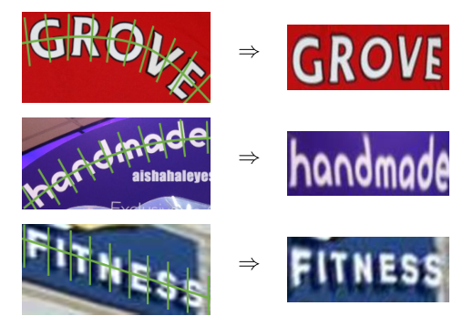

然后这篇一直提到这是 iteratable的，可以利用迭代的方法去增加鲁棒性和准确性。可以看到下图有个反向的虚线，但是具体是个怎么运行的就不好说了，要用到RNN。

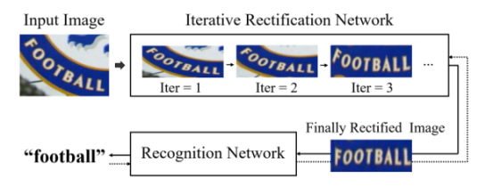

说到这个文章有3重贡献，First, it proposes a novel line-fitting transformation that is flexible and robust for scene text distortion modeling and correction. Second, it designs an iterative rectification framework that clearly improves the scene text rectification and recognition performance with no extra annotations. Third, it develops an end-to-end trainable system that is robust to parameter initialization and achieves superior scene text recognition performance across a number of public datasets. 感觉是废话吧。

在介绍其他的方法时，本文章把方法都分成了两类：bottom up approach和 top-down approach。

（感觉，这个方法太复杂了，工程量太大了而且很难做，感觉这个或许可以出来弯曲的句子，但是对于因为视角而变的扭曲的字母，这个rectification代价太大了，不仅需要rec，还需要拉伸以及压缩才能让文字变正常。再者，由于已经分了水平和垂直两部分，那是不是意味着没办法处理竖直的文字，那么延伸出来，是不是如果句子倾斜到了一定的角度，就会水平和竖直的处理就会出现误差？And既然是利用多项式来做的话，那如果出现环形的文字是不是大概就是无解了？）

4 learning shape aware embedding for scene text detection

这篇其实没太懂。 our method maps pixels onto an embedding space where pixels belonging to the same text are encouraged to appear closer to each other and vise versa. 大概就是把每个句子都放到一个中间空间中，然后在同一个句子间的像素点距离更近。但是我很奇怪，这个论文的目的不就是detection吗？如果已经能判断出来某些像素点在同一个句子的话那不就意为着句子已经被detect了？

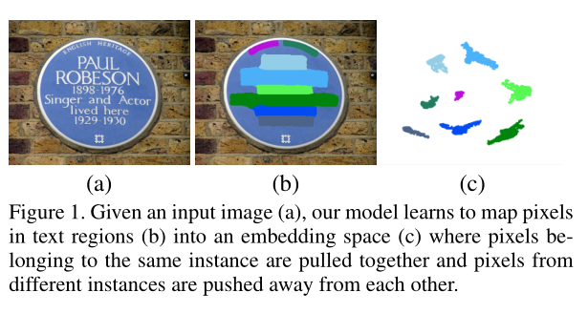

然后这里提到了一个 Shape-Aware Loss，can adaptively adjust pulling and pushing force on the embedding feature based on scales and adjacency of text instances.文章倒是对这个SA Loss 很满意，或许之后看看具体叭。

Utilizes information from both embedding space and segmentation space generated by two parallel branches from our proposed network.这句话也没太理解，所以是两个space都用？后面那个space咋产生的？真的不太懂，之后问问吧。

5 Robust_Curve_Text_Detection_With_Conditional_Spatial_Expansion

这个和第一篇论文很类似，Conditional Spatial Expansion (CSE) mechanism，也是先找一个小点，然后扩大。 starts with a seed arbitrarily initialized within a text region and progressively merges neighborhood regions based on the extracted local features by a CNN and contextual information of merged regions。好像有点不太一样的是第一篇只是找初始点旁边的像素点，然后分析合并，这个是根据图像的特点来扩展的，因此在文中写到了，对于具有类似形状的句子，能够更快更好的识别，extremely discriminative especially when texts are close to each other。

这边提到了文章的几个贡献，一个是变得更简单，一个是说可以无缝和其他existing object detection workflows结合，还有就是说自己在识别的时候初始点不会太大的影响结果。

（看了这些后觉得..不必要看relate work..都大同小异...都是在嘴炮自己的多好多好，别人的多差多差..这大概就是所谓学究吧...）

6 look more than once an accurate detector for text of arbitrary shapes

这篇文章介绍了text detector namely LOMO, which localizes the text progressively for multiple times (or in other word, LOok More than Once)。貌似出发点是说别的detector都是试图看一次就知道，不符合人类的视觉系统，因为对于长文章人类一次也只能看到一部分。（The mainstream methods force the detectors to localize text of different length with only once perception, which is contrary to human visual system）而LOMO就可以像人类视觉一样多看几次来确定...

LOMO分为了3个部分，direct regressor (DR)， iterative refinement module (IRM)，shape expression module (SEM)，DR是像其他大多数的方法一样产生一个四边形文字框，DR generates text proposals firstly, then IRM refines the quadrangle proposals. Relying on position attention mechanism, IRM can be aware of these locations and refine the input proposal closer to the entire annotation。这里position attention mechanism好像在其他文章的related work里面看到过，之后可以找找看。而对于不规则形状的文字，SEM regresses the geometry attributes of text instances, i.e., text region, text center line and corresponding border offsets. can reconstruct a more precise polygon expression也就是利用这些特征，可以得到文字的具体形状。

（大概看了个一知半解吧，不是很明白中间的IRM到底有什么必要..）

7 Tightness-aware Evaluation Protocol for Scene Text Detection

这篇不同于上面的文章，这不是一个将方法的文章，而是设定标准的文章。文章中提到了现有的判断text detection好坏的模型存在着一些问题，然后提出来自己的标准。它提出的现有文章的问题，1) They are not goal-oriented; 2)they cannot recognize the tightness of detection methods;3)existing one-to-many and many-to-one solutions involve inherent loopholes and deficiencies.所以，this paper proposes a novel evaluation protocol called Tightness-aware Intersect-over-Union (TIoU) metric that could quantify completeness of ground truth, compactness of detection,and tightness of matching degree.

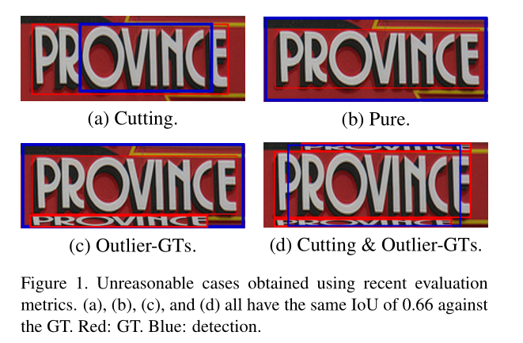

这4个图片的ToU是一样的，但明显效果是不同的。a不完全，b范围略大但是还算清楚，c有噪音，d为a和c的结合。然后文章给出了导致这种结果的原因， 1)The detections in Figs. 1 (a) and (d) cut the GT region; 2)the detections in Figs. 1 (c) and (d) both contain outlier-GT; and 3) recent metrics use binary results (0 or 100%) to represent the final recall or precision score.

为了解决， use the occupation ratio of detection to GT and occupation ratio of outlier-GT to detection as penalty factors。然后就提到说这篇文章的方法有3个好处，Completeness， Compactness，Tightness-aware。具体的标准以及之前的标准要具体看文章了。

（我这边的问题是，之前的方法真的有这么明显的问题吗？如果有的话为什么还会一直沿用呢？它这里给的4张图片，a b分数一样似乎还是可以能够理解的，但是c为什么？是不是因为下面那行小字和大字是一样的？如果不一样的话，ToU会不会就会下降的很厉害呢？毕竟两行一样的字这样的极端情况也不会出现太多叭）

8 Arbitrary_Shape_Scene_Text_Detection_With_Adaptive_Text_Region

（这篇看完最直观的就是，废话好多，当然可能是因为我只看了前半部分吧，然后其实也没有特别理解这个方法..）

a text region proposal network (Text-RPN) is first used for obtaining text proposals. Then, text proposals are verified and refined with a refinement network, three branches including text/nontext classification, bounding box refinement and recurrent neural network (RNN) based adaptive text region representation.In the RNN, a pair of boundary points are predicted each time step until the stop label is predicted.

大致就是先找文本框，然后利用RNN去预测边界点，直到预测到了结束标签。